Kinderrechte – Menschenrechte – Demokratie
Gesucht: Heldinnen und Helden des Alltags
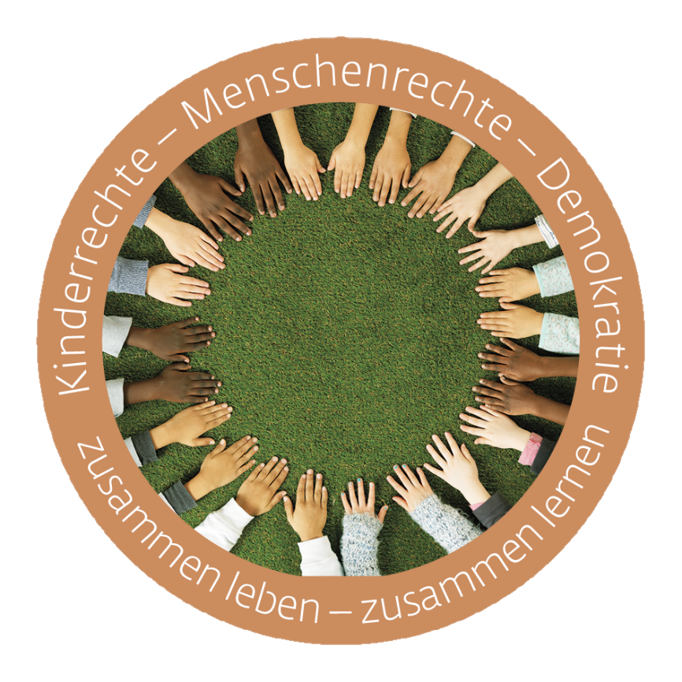

Lernheft

Name: -----------------

Mutkurs

Unser Held / unsere Heldin:
Beobachtung:

Überlegen (verletztes Kinderrecht):

Lösung:

Mutiges Handeln (1 Satz):

1.3.1 Geschichte der Menschenrechte

Wichtigster Schritt in der Entstehung der Menschenrechte:

Wichtigstes Kinderrecht:

Drei Argumente, wieso dieses Recht allen Kindern zustehen sollte:

1.3.2 Alles über Menschenrechte

Die drei Dimensionen:

Menschenrechte sind unteilbar:

Neues Kinderrecht:
Drei Argumente, wieso dieses Recht allen Kindern zustehen sollte:

Unsere Einschätzung:
2.3.1 Wo darfst du mitbestimmen?

Wann und wo möchtet ihr mehr mitbestimmen?

In welchen Situationen sollten Jugendliche selber entscheiden?

Wann ist es sinnvoller auf Erwachsene zu hören?

Zwei Argumente dafür und zwei Argumente gegen das Abstimmungsrecht unter 18.

4.3.1 #MeToo

Wie nahe dürfen dir die folgenden Personen kommen? Schreibe eine Distanz dazu.
Mutter |  | Vater |  | Bekannte / Bekannter
Kollege / Kollegin |  | Fremder Mann |  | Fremde Frau

Wieso braucht es den Hashtag #MeToo? Wieso wurde nicht vorher schon über dieses Thema gesprochen? Notiert eure Gedanken.

5.3.1 Diskriminierung im Alltag

Wie entsteht Diskriminierung?

Notiere deine Gedanken zu den drei Aussagen auf dem Auftrag:

Schreibe die drei Schritte für Zivilcourage auf:

5.3.2 weg vom Schubladendenken

Was bedeutet «Schubladendenken»?

Wieso sind diese Schubladen wichtig und auch nützlich für unser Gehirn?

Wieso sind diese Schubladen aber auch gefährlich?

Wieso ist es wichtig, über diese Schubladen nachzudenken?

7.3.1 Zimmer der Welt

Zwei überraschende Fakten zu den Schlafplätzen:

Beschreibe in Stichworten den für dich extremsten Schlafplatz.

8.3.1 Geheimnisse auf dem Smartphone

Notiert eure Gedanken zu der Füllhöhe der Gläser.

Welche Inhalte in Chats muss du unbedingt melden?

8.3.2 Spuren im Netz

Warum ist es wichtig, deine Privatsphäre zu schützen?

Hast du auf Google etwas über dich entdeckt, was nicht öffentlich sein sollte? Wie kannst du das ändern?

9.3.1 Hungriger Planet

Food Waste: Wie viel musstet ihr von was wegwerfen? Was denkst du darüber?

Wer ist für Food Waste verantwortlich? Was kannst du persönlich tun?

10.3.1 Last Exit: Flucht

Woher kommt deine Person? Wieso musste sie flüchten?

Welche Ziele hat deine Person für das Leben in der Schweiz?

Was ist der wichtigste Gegenstand für diese Person?

11.3.2 die Smartphone-Beichte

Notiere drei Erkenntnisse:

11.3.3 Woher kommen meine Kleider?

Was kannst du dafür tun, dass andere Menschen bessere Arbeitsbedingungen haben?

Was sind für dich gerecht produzierte Kleider?

Welche Regeln wünschst du dir für deinen späteren Arbeitsplatz?

